РЕКОМЕНДАЦИИ СТУДЕНТАМ

В настоящее время в сети Интернет распространяются сообщения с угрозами, предложениями за деньги учувствовать в новых терактах, других противоправных действиях.
Недостоверная информация, слухи, ошибочные суждения могут вызвать панику среди других людей.
Доверяйте только официальным источникам информации! Относитесь к иной информации критически.
Сообщите своим друзьям, детям, родителям, знакомым о том, как надо действовать в таких случаях!

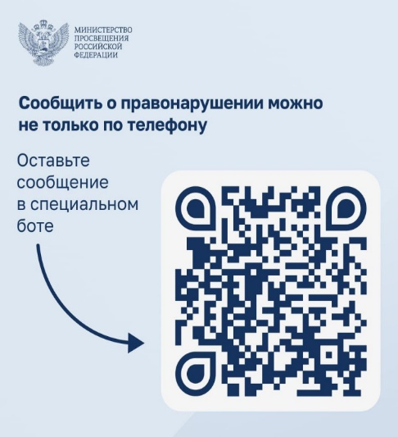
- Если поступают угрозы или предложения, вступать в переписку с неизвестными нельзя. Сразу заблокируйте этот контакт. Немедленно сообщите об этом родителям.
- Сохраняйте спокойствие помните, что важно в таких ситуациях справится со своими психологическими реакциями, чтобы принимать правильные решения и действовать безопасно.
- Не пересылайте никому это сообщение.
- Немедленно сообщите об этом взрослому, которому вы доверяете. Это может быть родитель, преподаватель или сотрудник полиции.
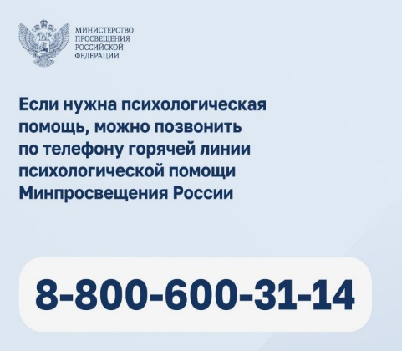
- Если вам стало известно о готовящемся теракте, немедленно сообщите родителям или преподавателям. Самостоятельная попытка помешать преступнику может привести к неправильным последствиям.
- Постарайтесь избегать мест и ситуаций, которые могут быть опасными. Если вы чувствуете, что находитесь в зоне риска, немедленно сообщите об этом взрослым.
- Следуйте инструкции взрослых и властей: если ответственный взрослый (родители, педагог) дает вам инструкции о действиях в случае угрозы террористического акта, следуйте им безоговорочно. Это может включать в себя эвакуацию, поиск укрытия или другие меры безопасности.

Помните о том, что террористы и провокаторы в ходе дистанционного вовлечения в терроризм могут использовать роботов – имитаторов живого общения.

В начале профилактики: в настройках конфиденциальности вашего мессенджера можно поставить ограничение на получение сообщений. Запретить прием звонков, текстовых и голосовых сообщений для всех неизвестных номеров.
Куда обращаться: http://t.me/forpost112bot

